Sleep Bioradiolocation Deep Learning Project (ORANGE + PHYSIONET)

[Sleep Bioradiolocation Database v1.0.0 (physionet.org)](https://physionet.org/content/sleepbrl/1.0.0/)

**1.ADIM**

İlk olarak projede File dosyasına “subjects.xlsx” veri tabanını import ediyorum.

**2.ADIM**

Veriseti hakkında :

Veritabanı, bir bioradar tarafından temassız uyku izlemenin 32 kaydını içerir. Kayıtlara, Amerikan Uyku Tıbbı Akademisi kurallarına göre polisomnografiye dayalı uyku puanlama sonuçları eşlik eder.

Veritabanı, bir biyoradar tarafından temassız uyku izlemenin 32 kaydını içerir. Kayıtlara uyku puanlamasının sonuçları eşlik ediyor. Uyku evreleri, Amerikan Uyku Tıbbı Akademisi kurallarına göre polisomnografiye (Embla N7000) dayalı deneyimli ve sertifikalı bir doktor tarafından puanlandı. Tüm denekler uyku bozukluğu olan solunum ve uykuya bağlı hareket bozukluklarından arındı. 4 denekte uykusuzluk tanısı konuldu. Konu özellikleri hakkında bilgiler konular.xlsx sunulmaktadır. Bioradar, Bauman Moskova Devlet Teknik Üniversitesi Uzaktan Algılama Laboratuvarı'nda geliştirilmiştir.

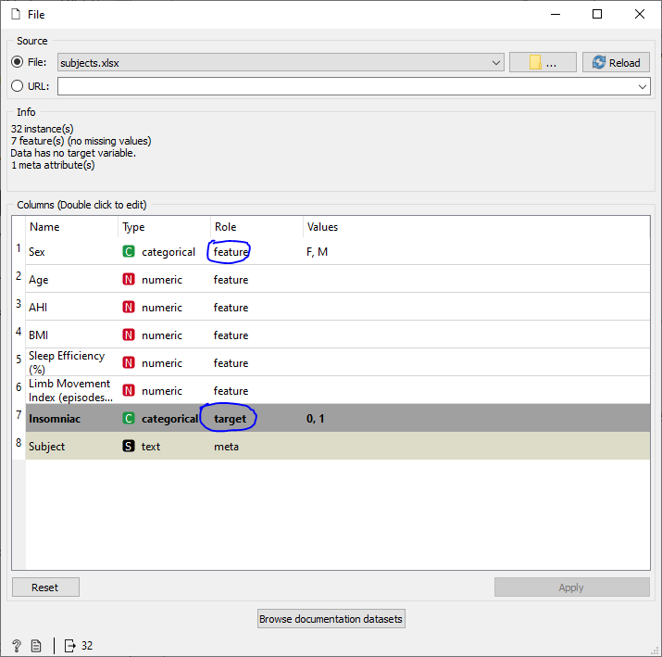

**3.ADIM**

“Sex”, “Categorical” “feature” “F,M”. Cinsiyeti belirtiyor. Birden fazla değer olup Categorical, veri olarak tuttuğumuz için feature olarak bırakmamız anlamına geliyor.

“Age” “numeric” “feature”. Age veri tabanında direkt veriler bulunuyor. Numeric olarak kalmalıdır.

“AHI, BMI, Sleep Efficiency (%), Limb Movement Index (episodes/hour) numeric olarak değeri içinde olan verilerdir.

“Insomniac”, “Categorical”, “target”, “0,1”. Hasta tanısı konup konmadığını test edeceğimiz kısımdır dolayısıyla target seçmemiz gerekiyor.

tablo içeren bir resim

Açıklama otomatik olarak oluşturuldu

“subject.xlsx” dosyasının içindeki veriler “Data Table” materyali ile gösterildi. 32 adet veri vardır.

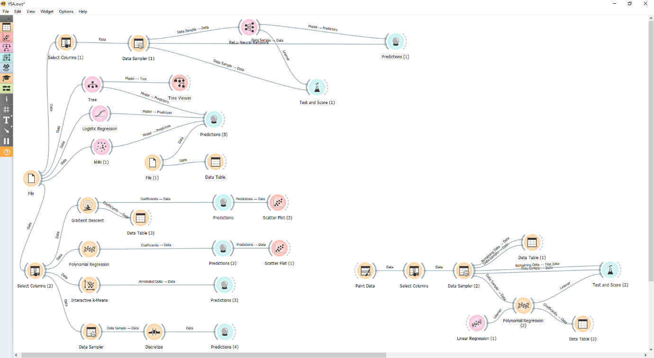

YSA projesi şimdilik ilerlemenin görüntüsüdür.

**1.DURUM**

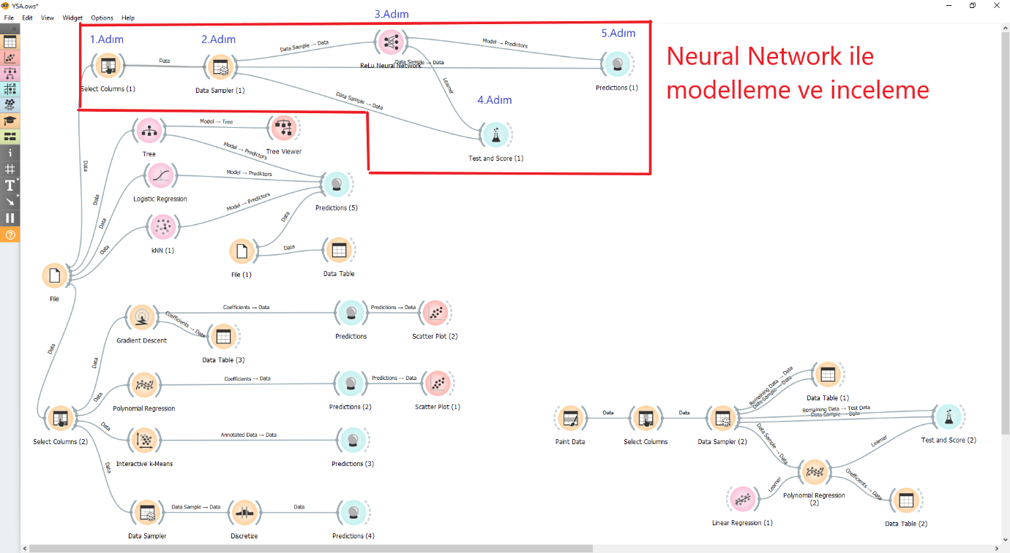

**4.ADIM**

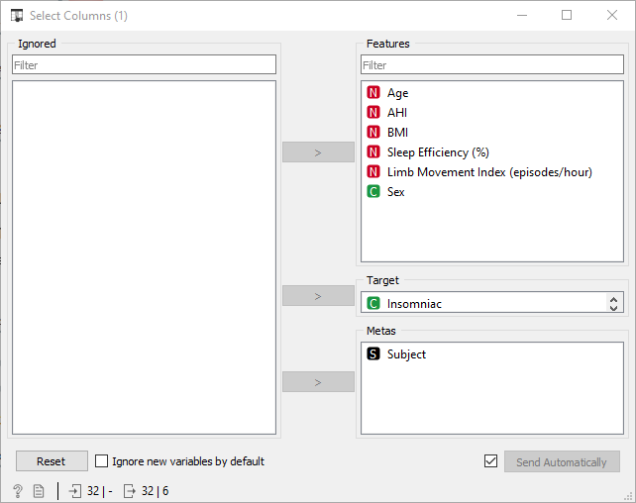

“Select Columns” ekleyip tahmin ettireceğimiz verinin yani “Insomniac” kısmını Target kategorisine çektim. Tahmin yaptırırken targette birden fazla target eklersem hatayla karşılaşırız.

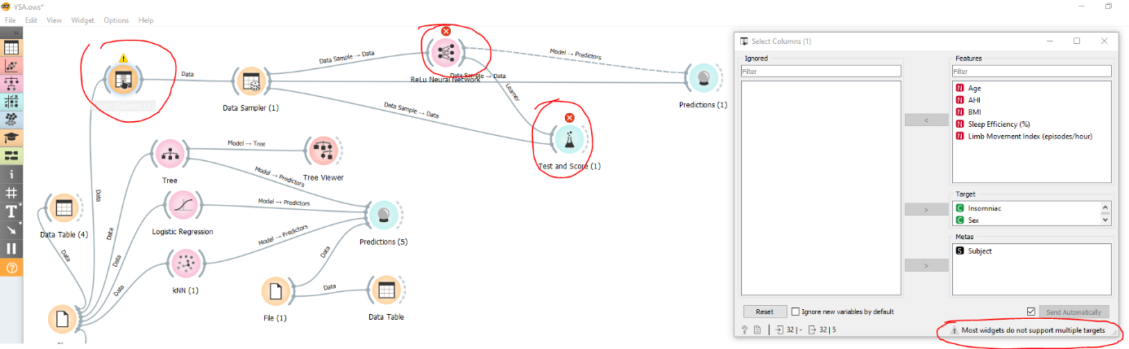

**5.ADIM**

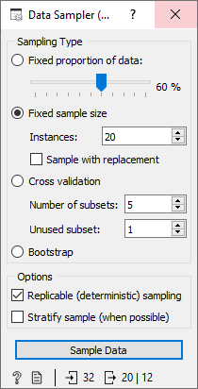

**Fixed Proportion of Data**

Test & Score materyali ile kullanacağımız zaman genellikle şu an sahip olduğumuz 32 verinin %60 ı eğitmek için eğitim data olarak ayrılır, kalan %40 ı test data için ayrılıp test edilir.

**Fixed Sample Size**

Instances değerini girip verinin o değer kadar ayrıştırmasını sağlar. 20 ise 20 kadar eğitim veri alır.

**6.ADIM**

Katman sayısı arttıkça karmaşıklaşmakta ve hem tasarımı hem de analizi zorlaşmaktadır.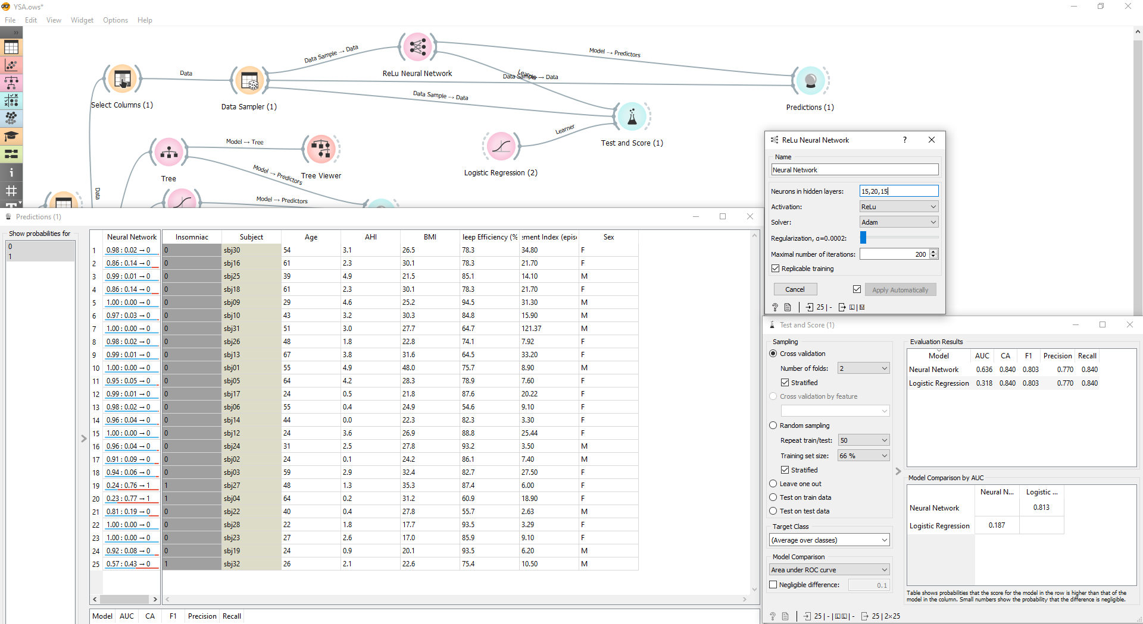

Neurons in hidden layers 15,20,15 yapıp, Test and Score tablosundan Neural Network sonuç çıkarttım.

* Gizli katmanlardaki nöronlar kısmındaki sayısını azaltıp,
* Alfa değerini arttırıp,
* Activation kısmını “ReLu” yerine “Logistic” (the logistic sigmoid function) yapıp,
* Solver kısmını “Adam” yerine “L-BFGS-B” (an optimizer in the family of quasi-Newton methods) yaparak

seçtim.

**7.ADIM**

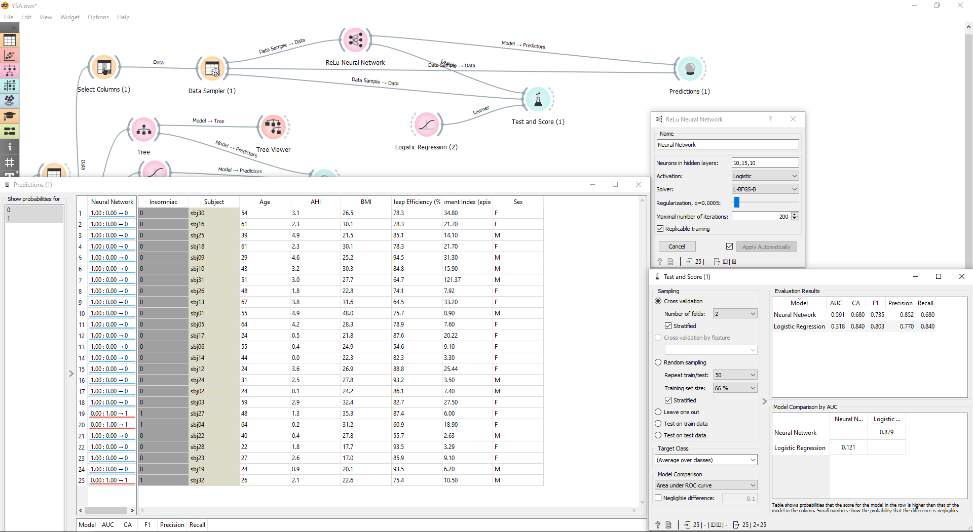

Prediction tablosuna bakılırsa 19, 20 ve 25. satırdaki Insomniac değerleri 1 iken Neural Network tahmine bakıyoruz 19,20 ve 25. satırdaki tahminler uyuşuyor. AUC oranının 0,636’dan 0,591’e düşmüştür doğruluk oranı düştüğünü gösteriyor fakat unutmayalım ki binlerce veri olursa %100 doğru sonuç hiçbir zaman veremez. Verilerin az olduğundan kaynaklı belki %100 çalışıyor olabilir.

**8.ADIM**

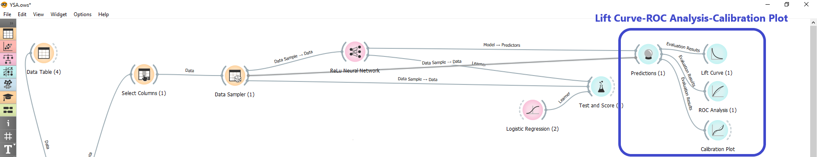

Lift Curve, ROC Analysis, Calibration Plot ekleyip sonuçlara bakıldı.

**SONUÇLAR**

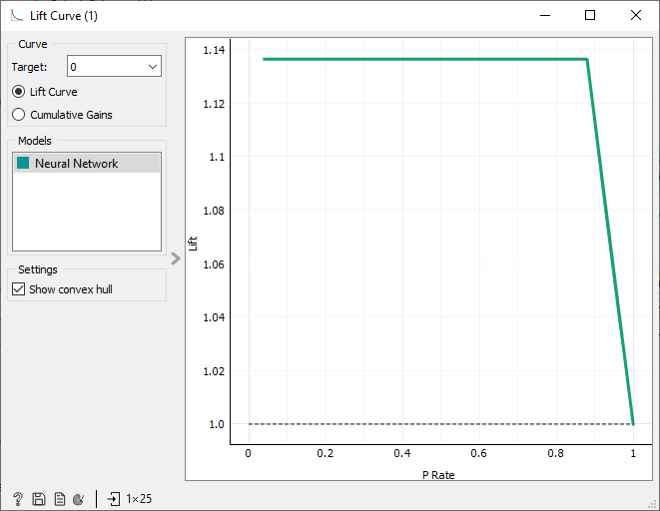

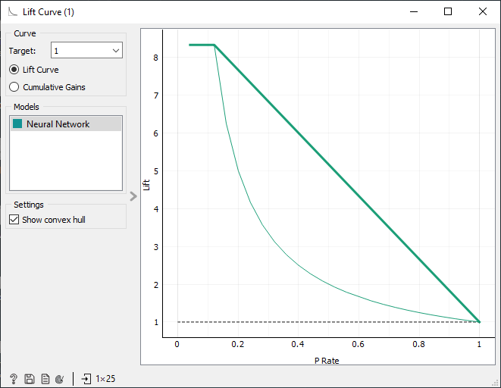

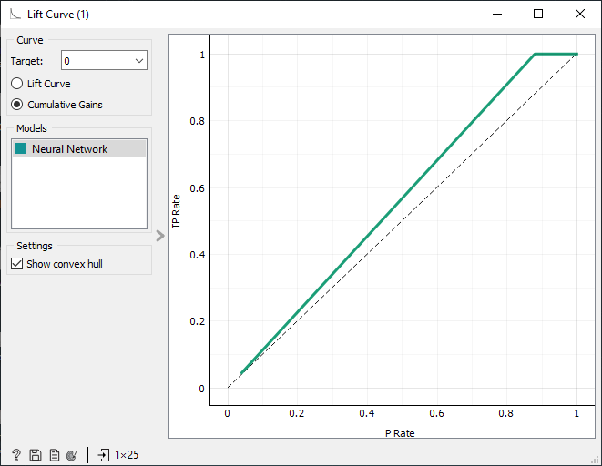

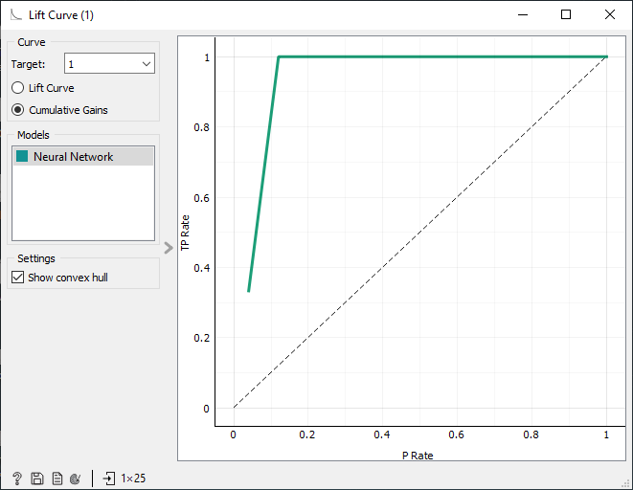

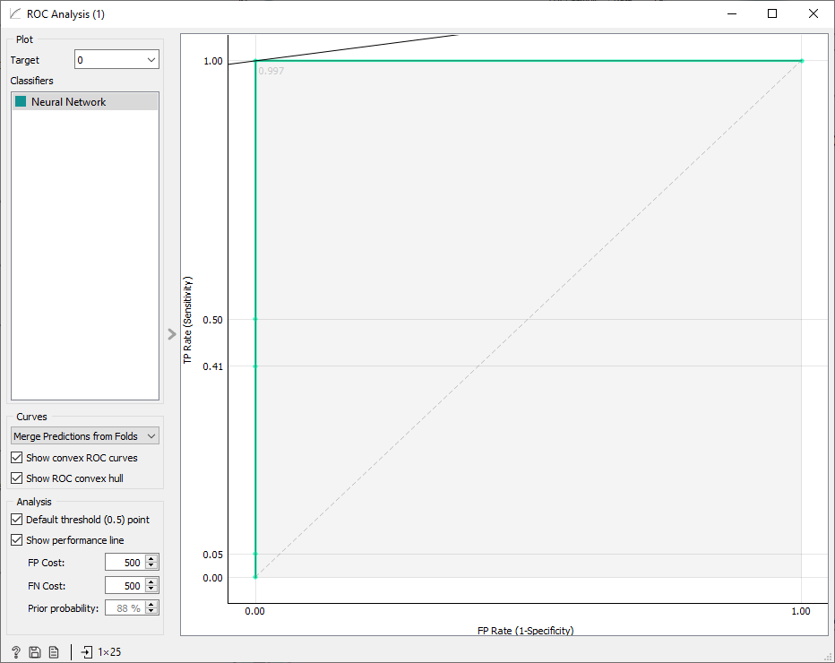

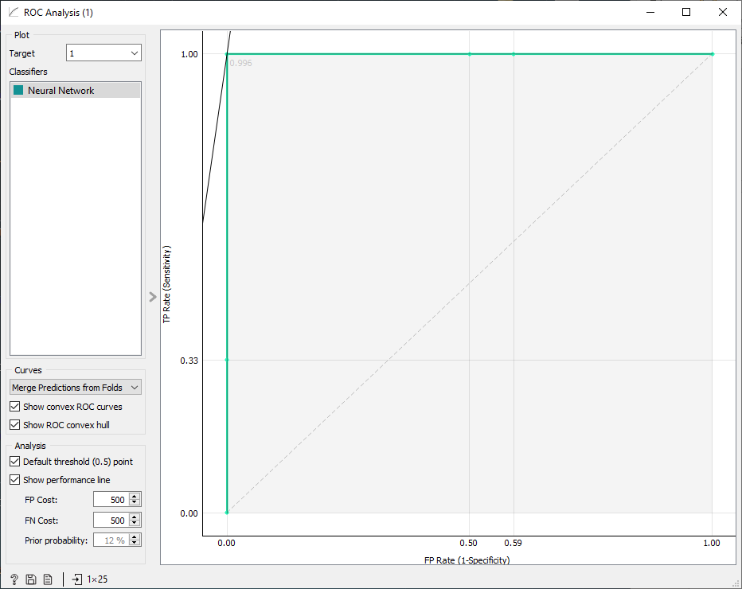

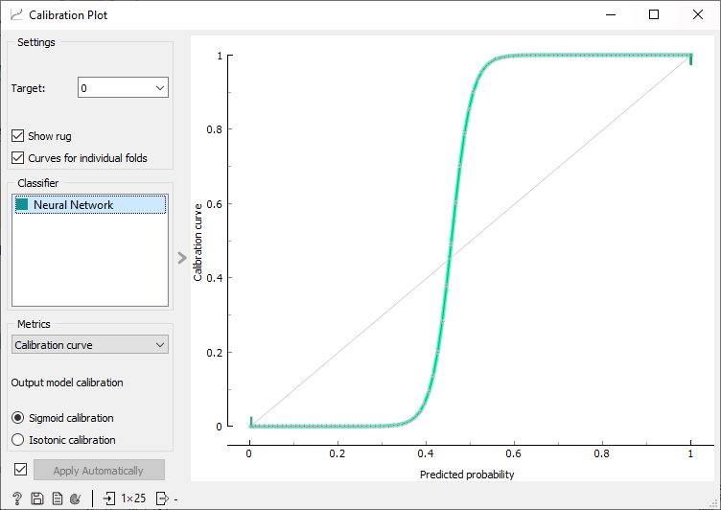

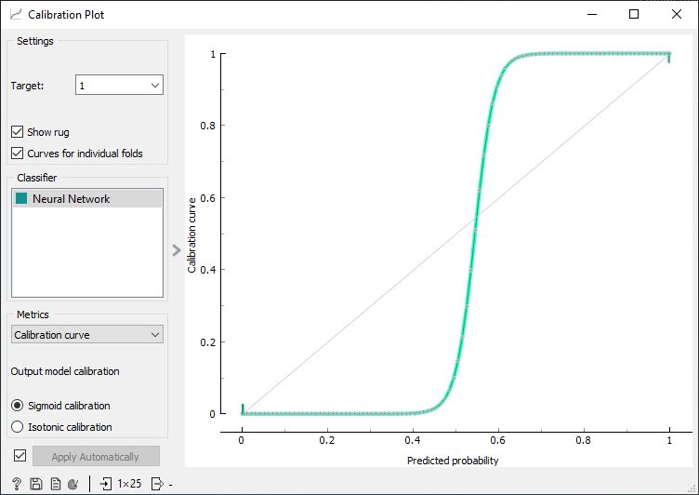

**2.DURUM**

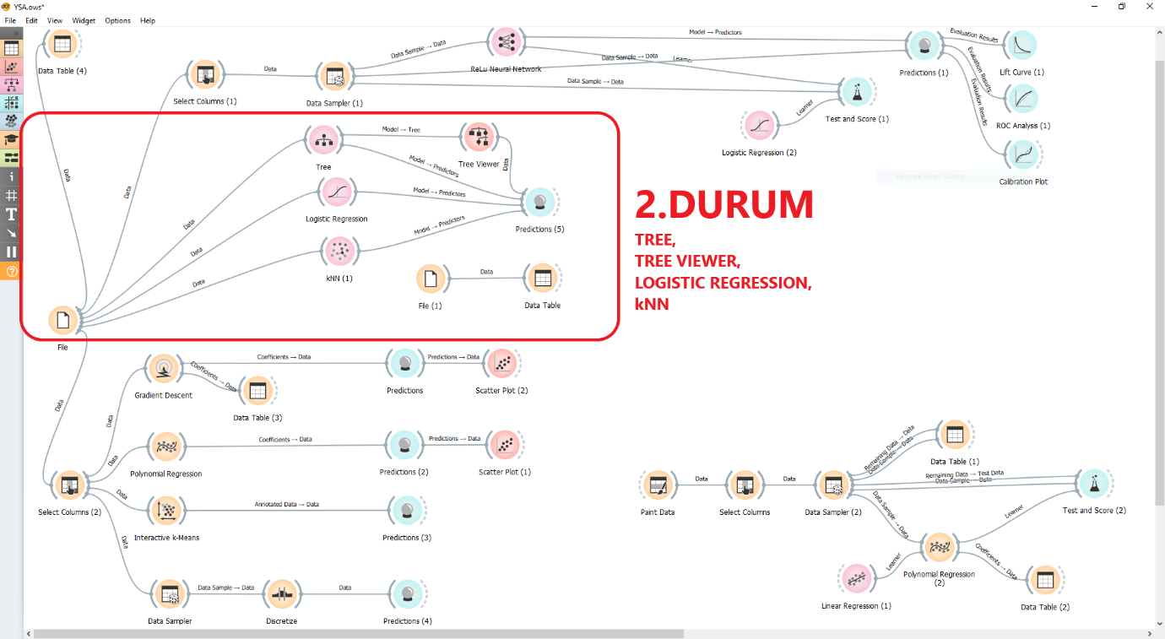

**Tree Viewer Sonuç;**

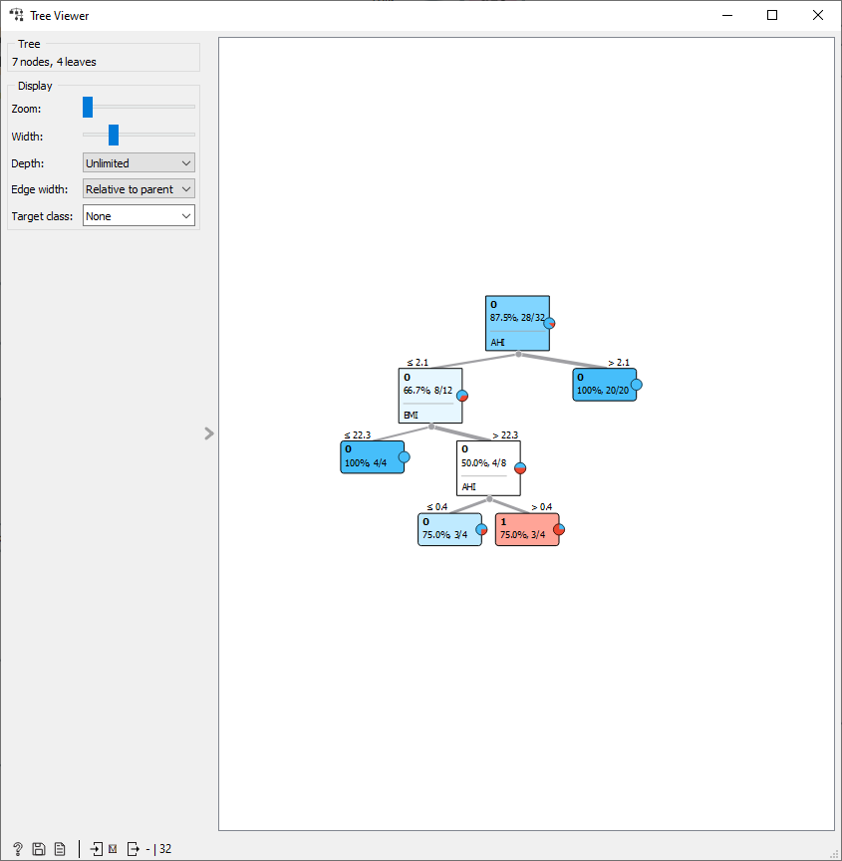

**Tree + Logistic Regression + kNN Tahmin Sonucu;**

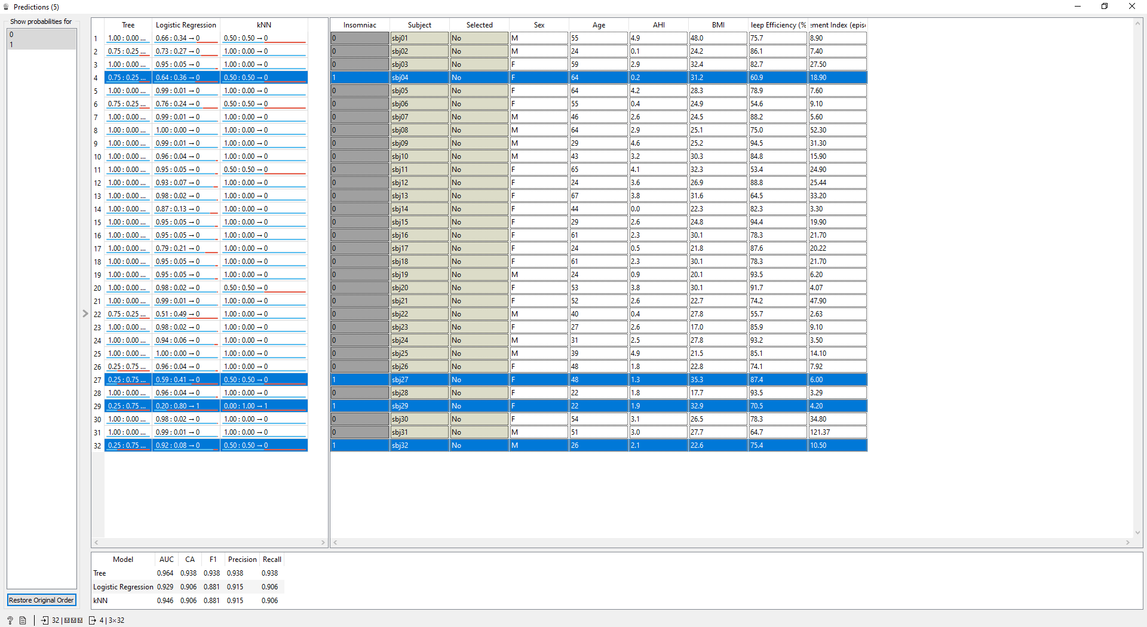

**Prediction Out – Lift Curve, ROC Analysis, Calibration Plot Sonuç;**

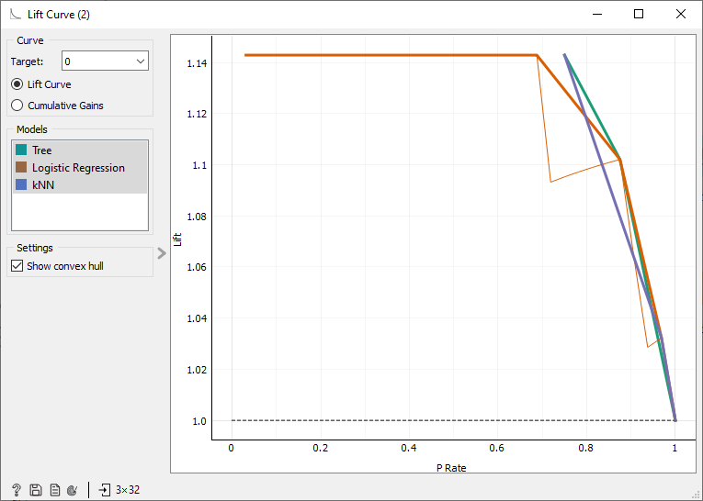

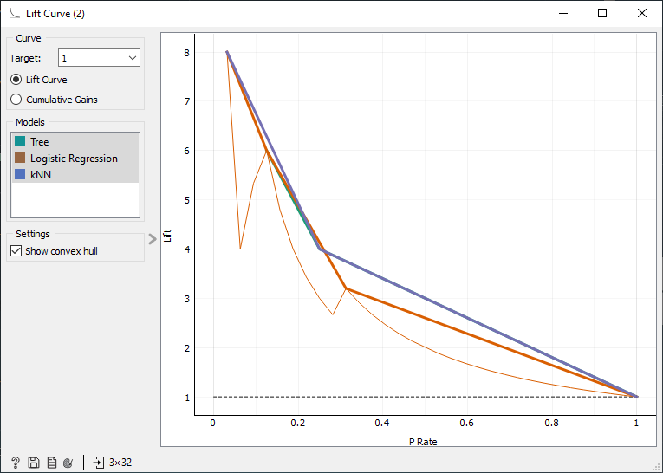

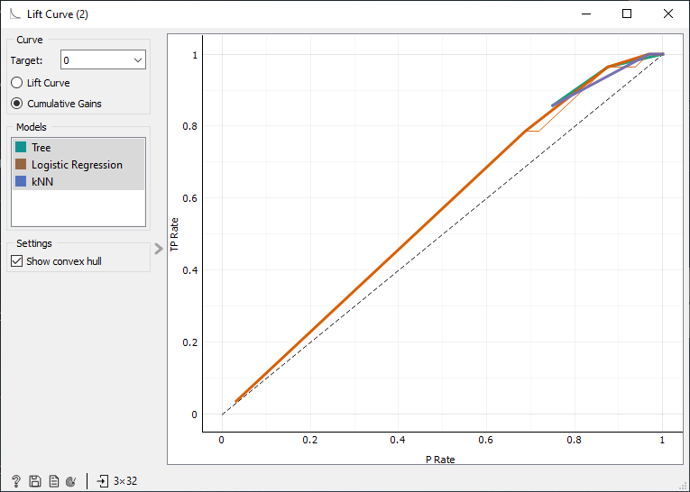

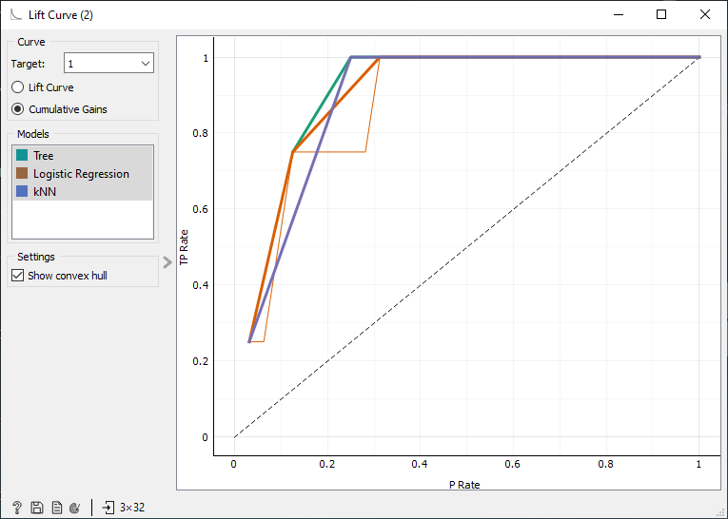

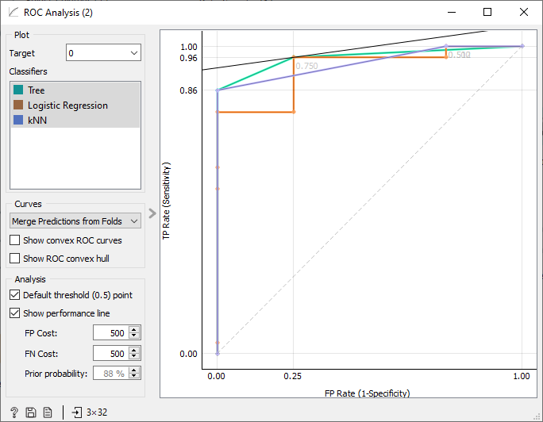

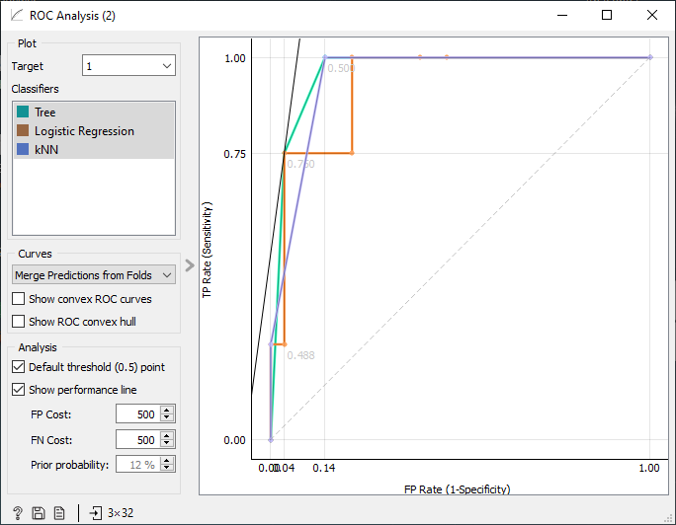

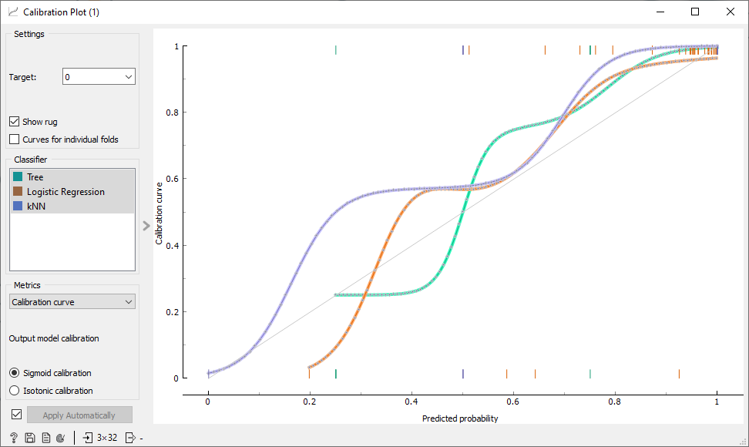

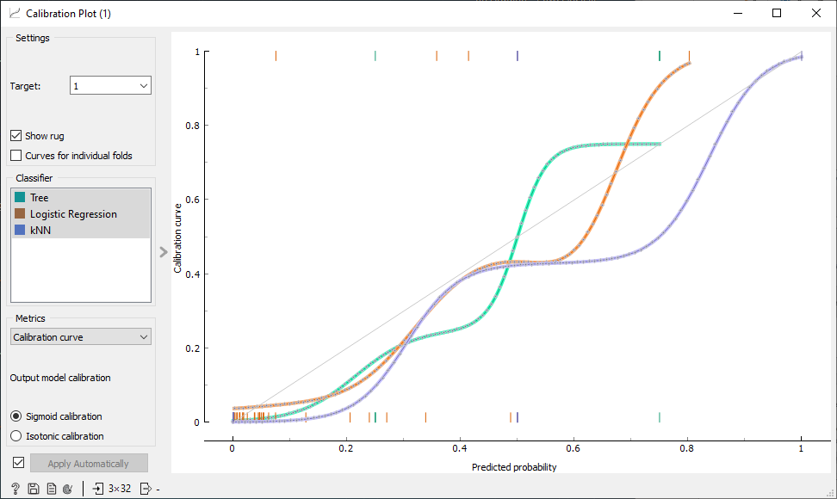

**3.DURUM**

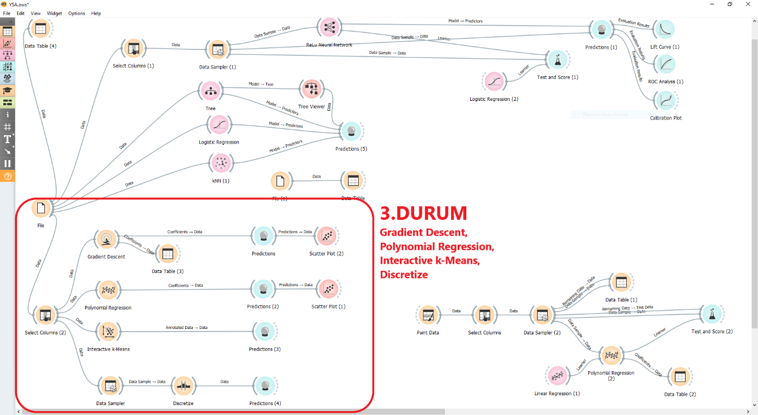

**Gradient Descent Öğrenme Oranı ile Verilen Sonuçlar; 0,400 L.O**

“Sleep Efficiency” ve “Limb Movement Index” değerleriyle 0,4 öğrenme oranı ile simulator çalıştırılıyor.

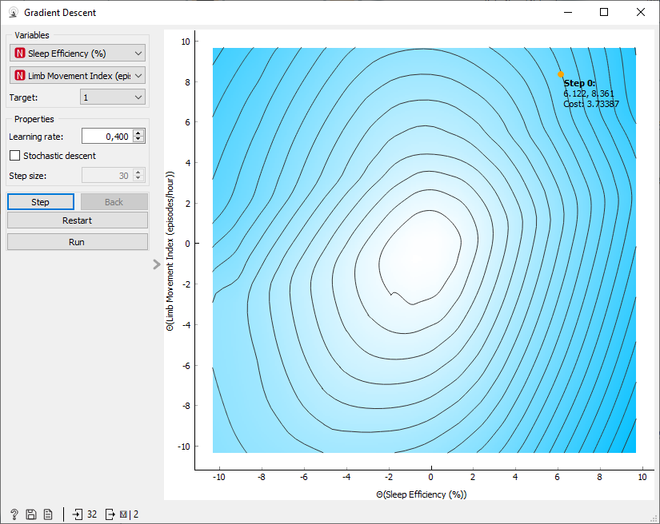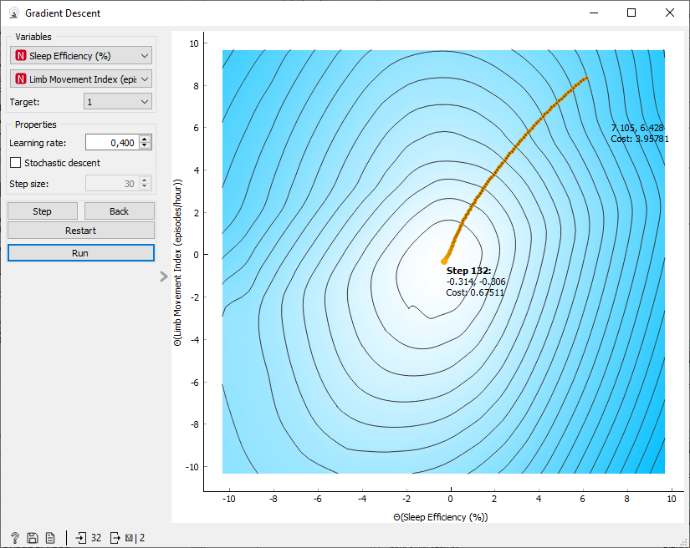

Step 132’de sonlandırılmıştır. -0.314, -0.306 aralığı verilmiştir. Coefficient için şimdi sonuca bakıyorum.

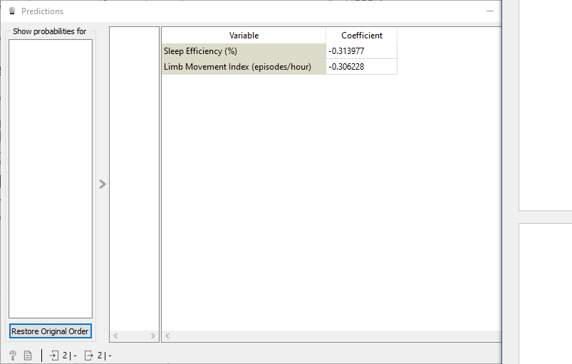

Sleep Efficiency (%) için -0.313977 veriyor, Limb Movement Index (-0.306228) veriyor.

**Gradient Descent Öğrenme Oranı ile Verilen Sonuçlar; 0,600 L.O**

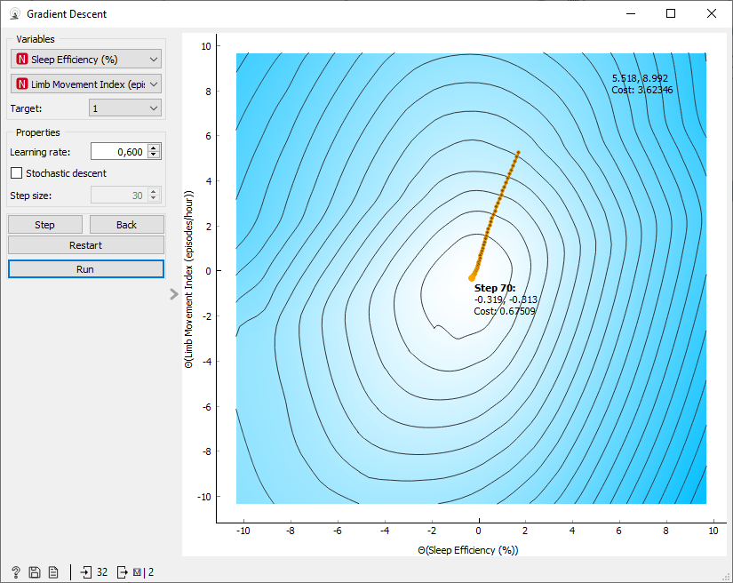

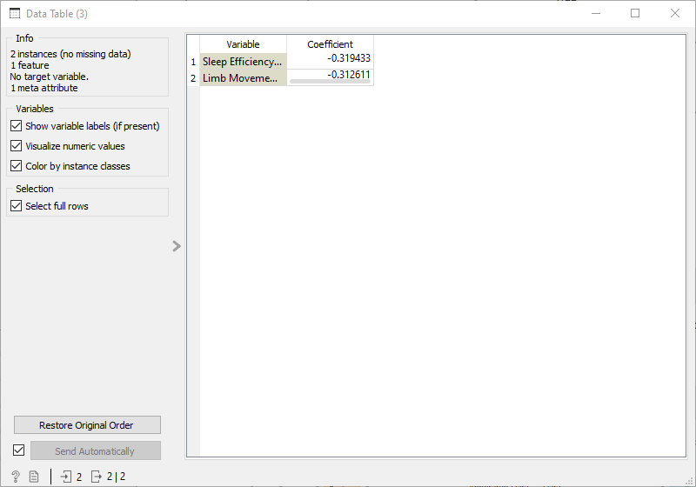

**Polynomial Regression Polynomial Degree (1) Sonuç;**

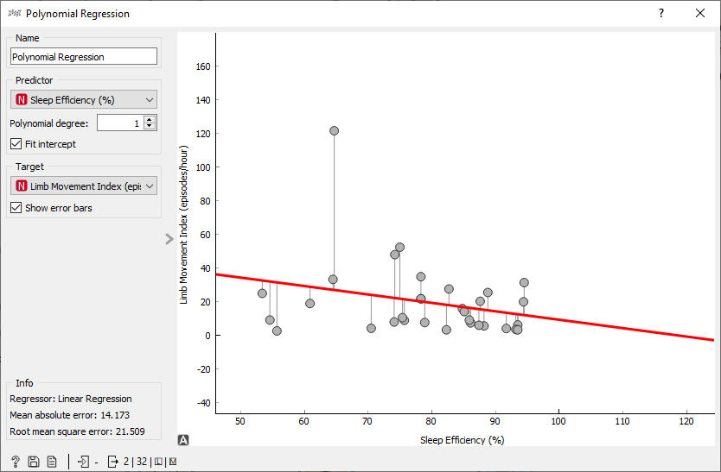

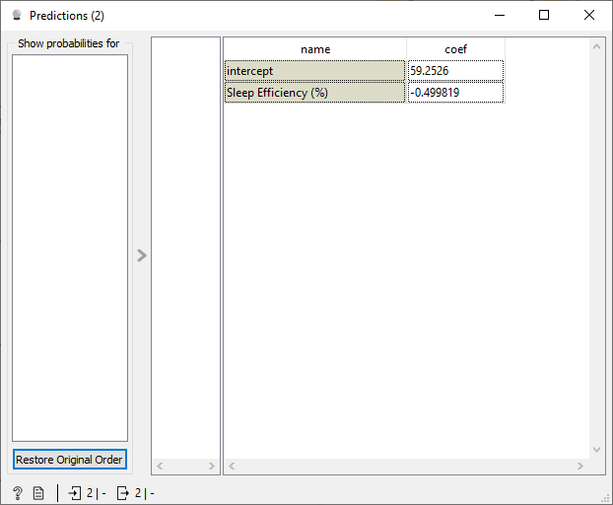

**Polynomial Regression Polynomial Degree (5) Sonuç;**

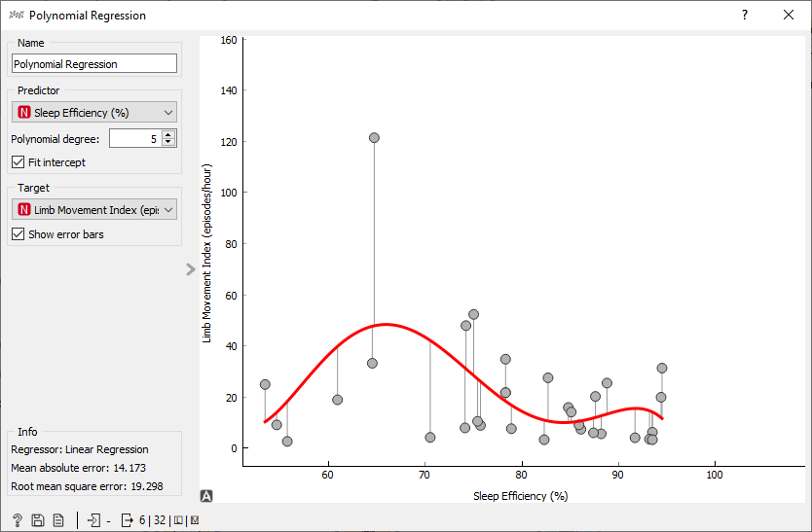

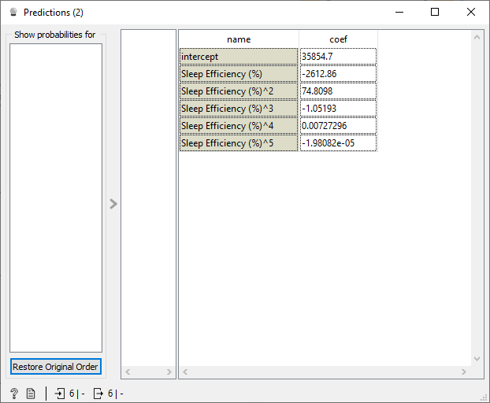

**Interactive k-Means (Gruplama) Sonuç;**

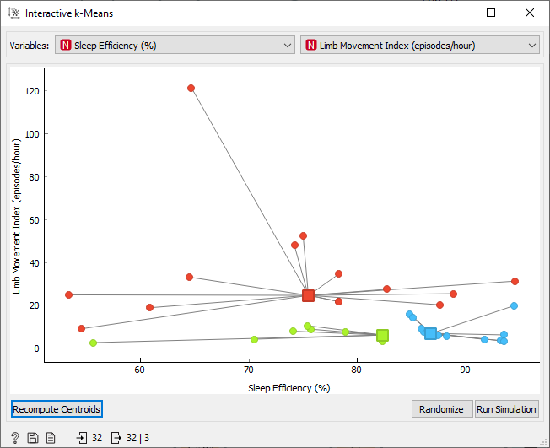

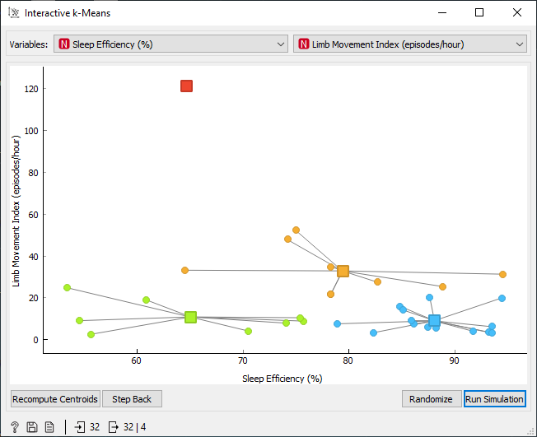

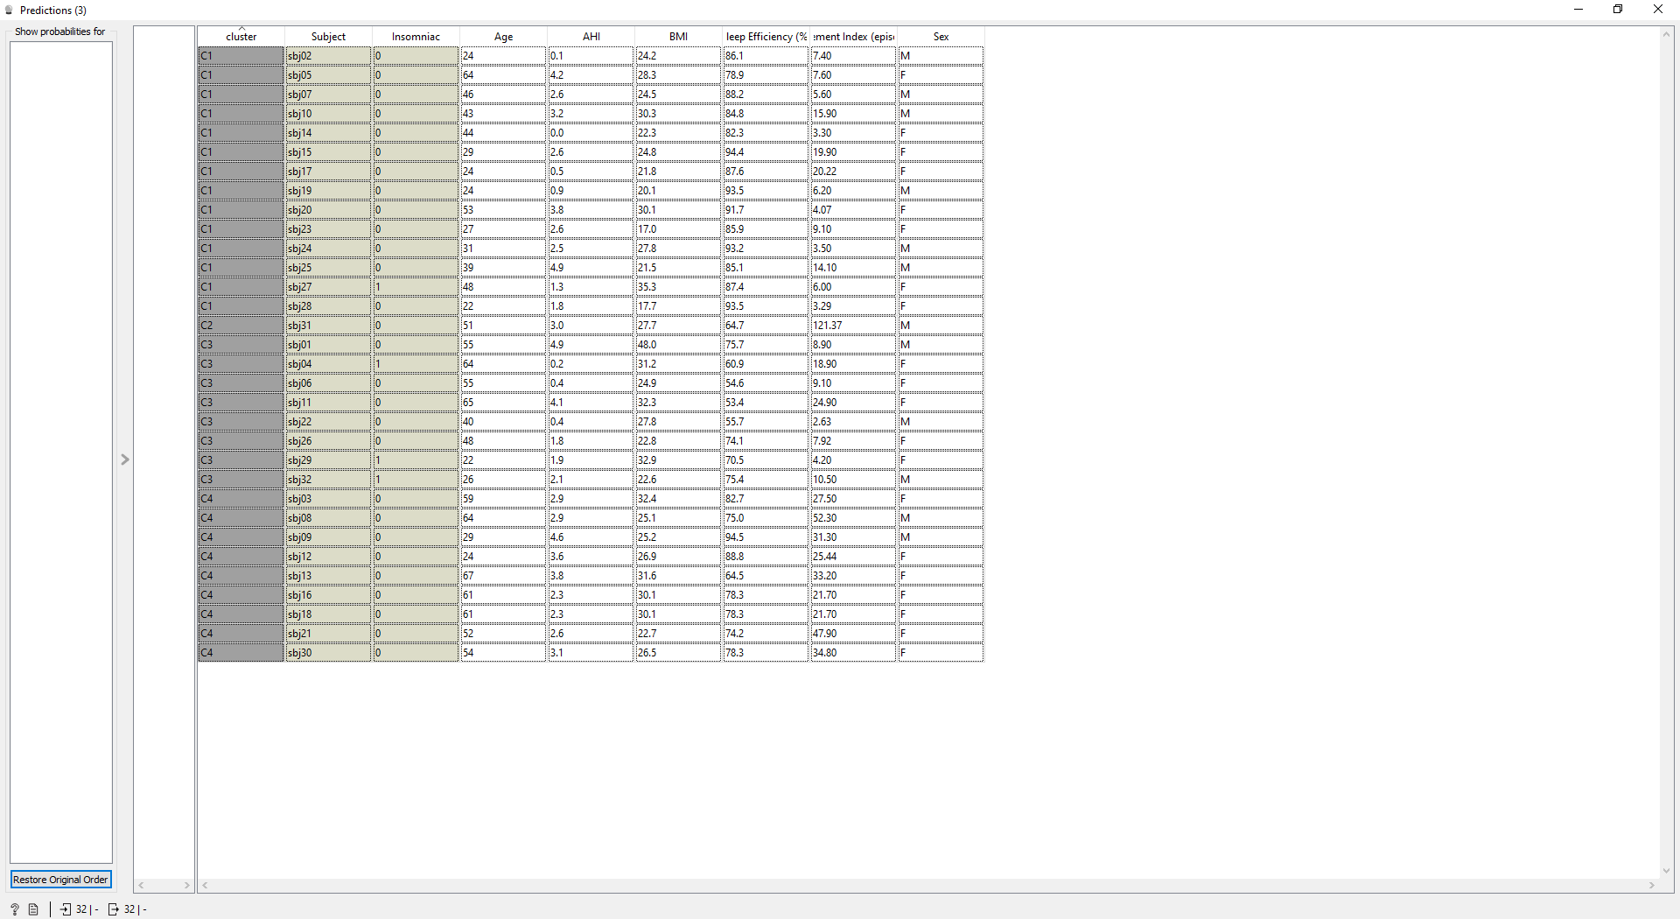

**Discretize Num. of intervals 2 ile 10 arasındaki sonuç;**

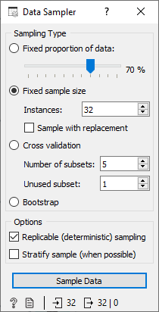

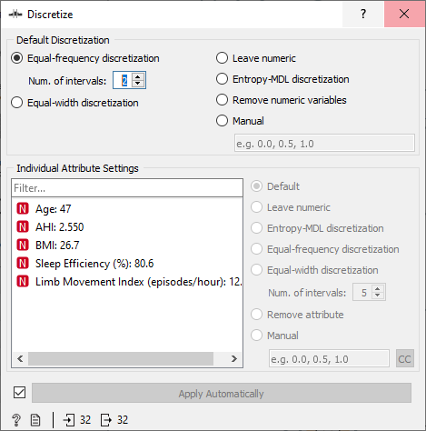

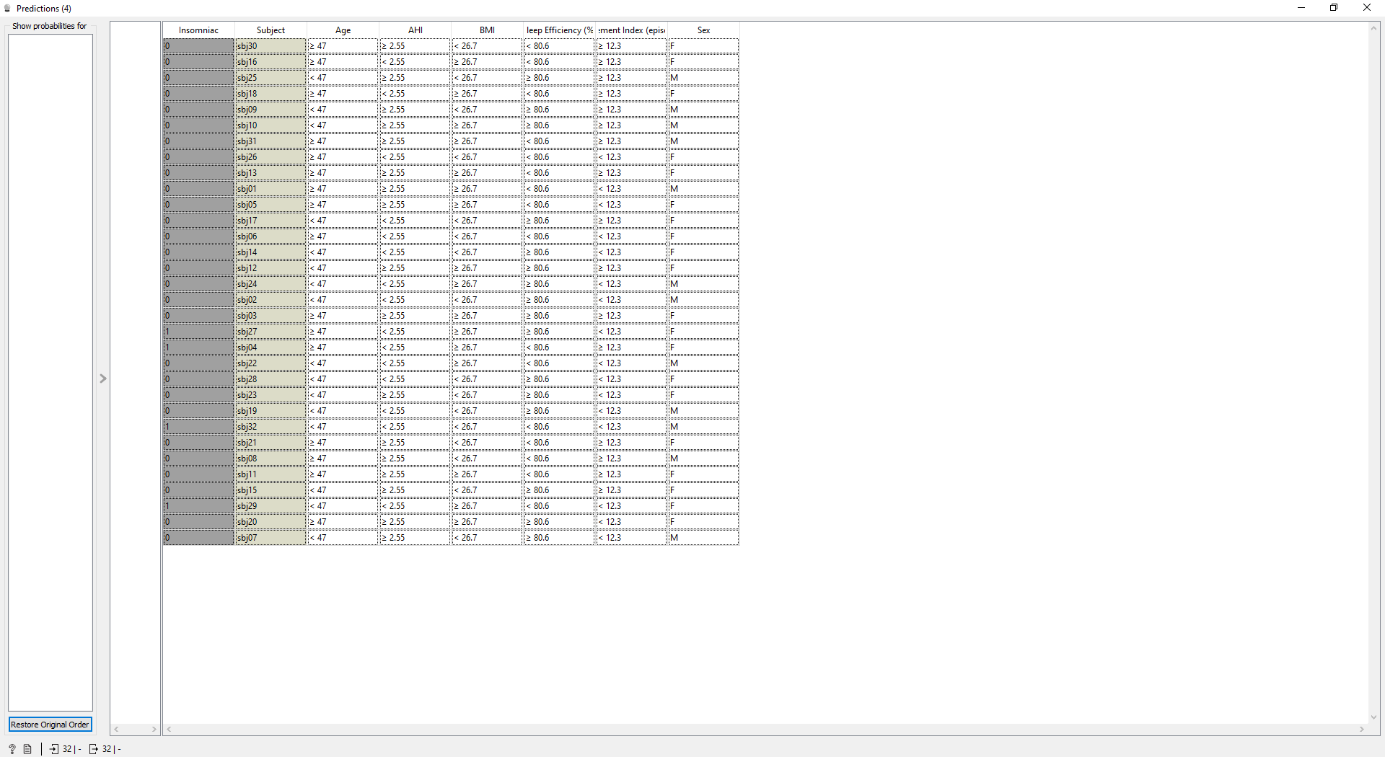

**Discretize Num. of intervals 10 sonuç;**

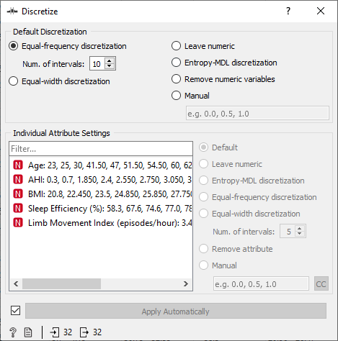

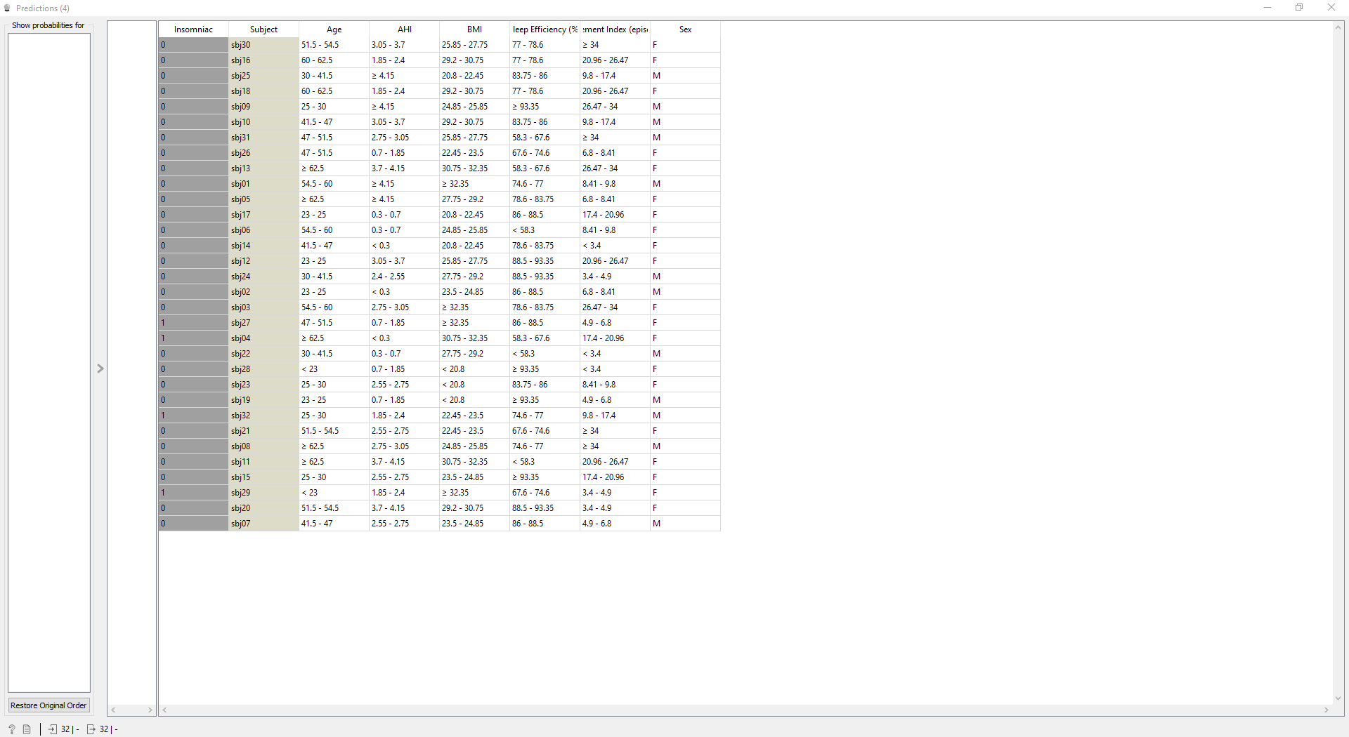

**4.DURUM ÖRNEK AŞIRI ÖĞRENME**

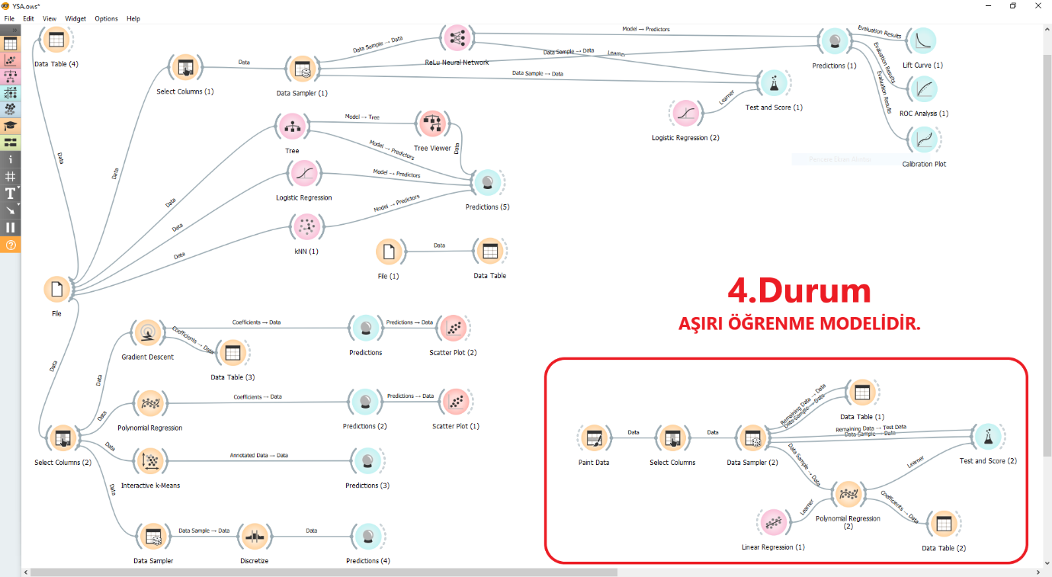

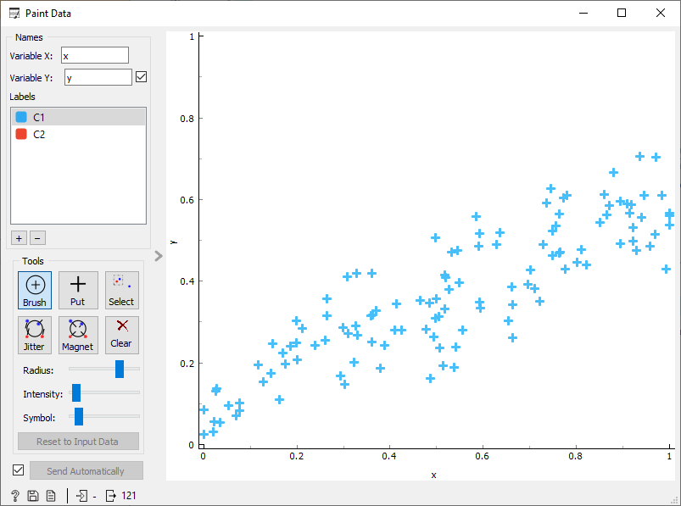

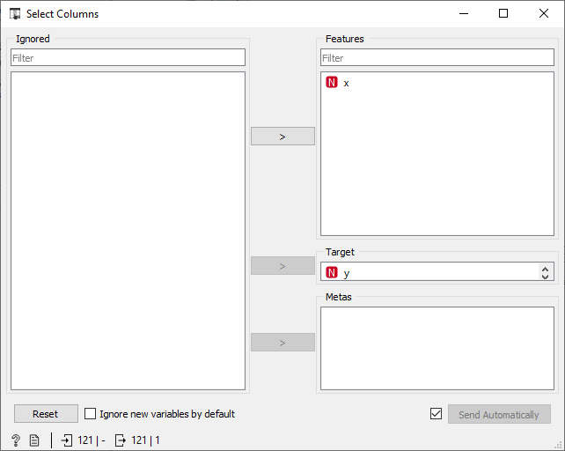

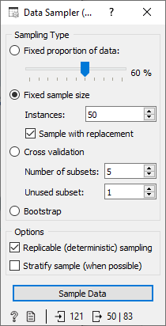

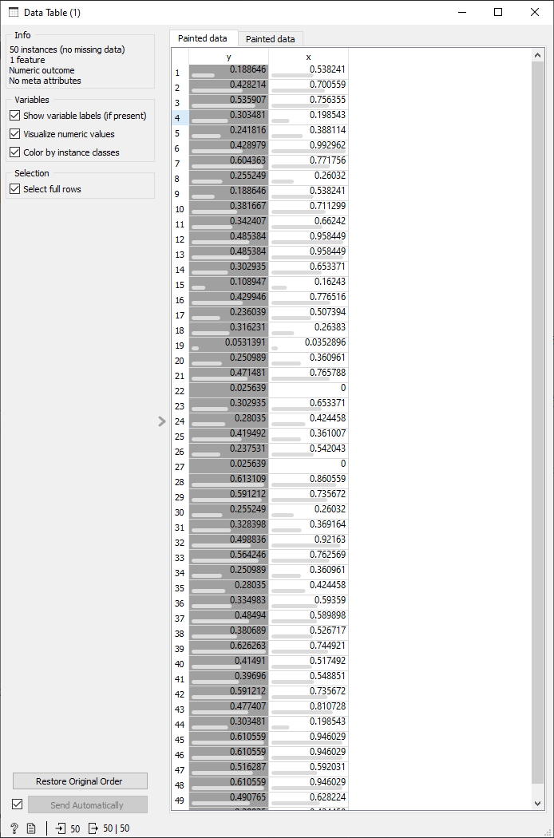

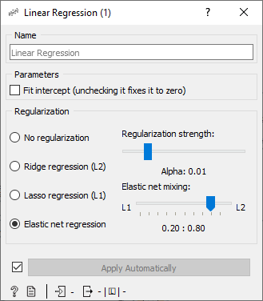

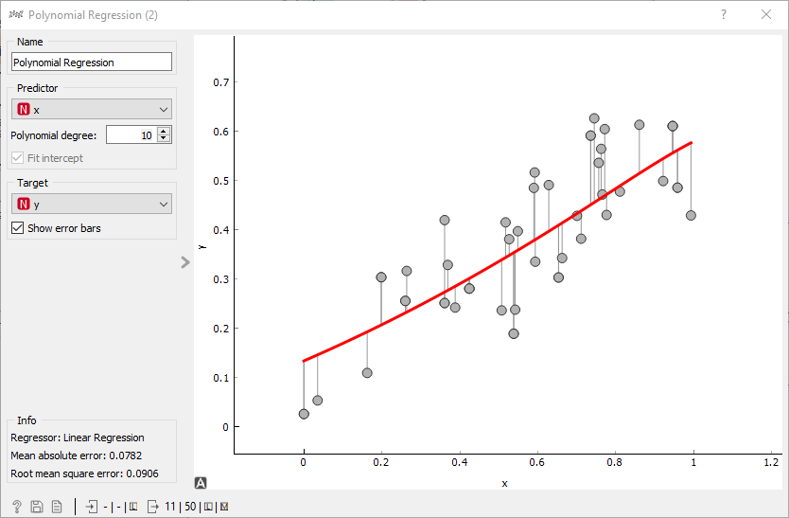

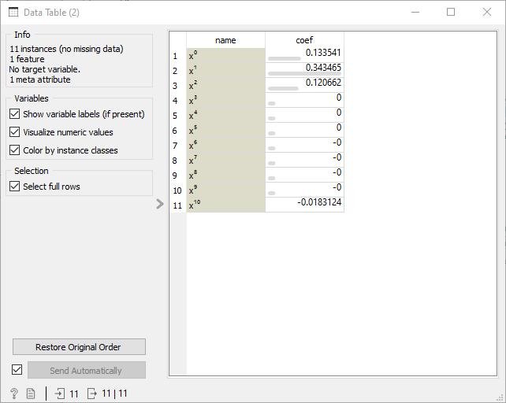

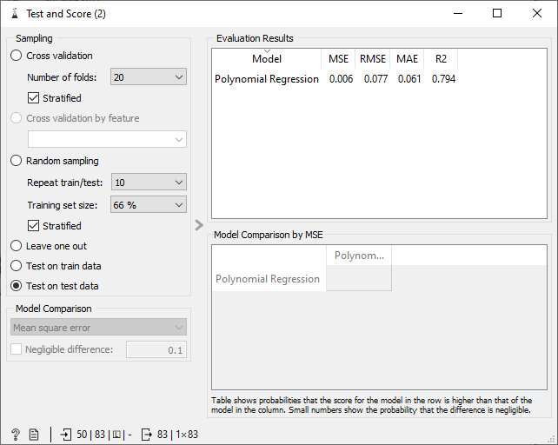

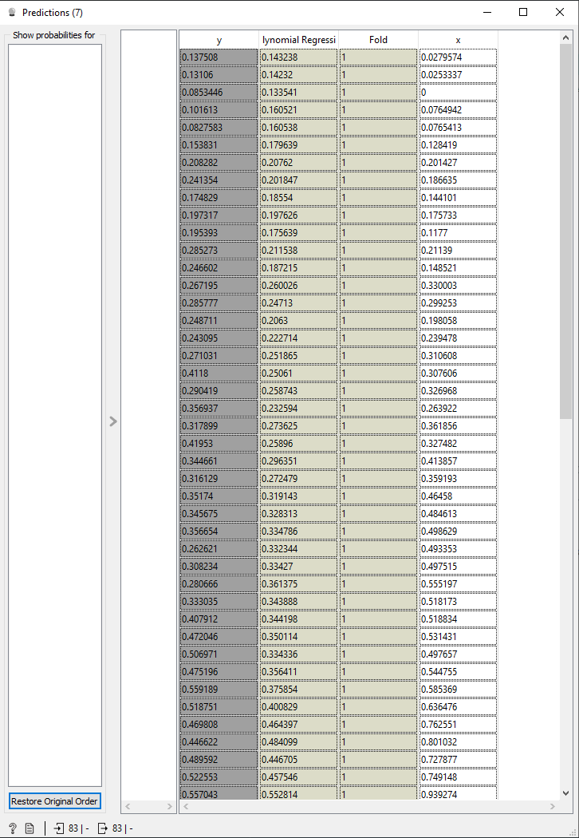

**Distance Matrix Sonuç;**

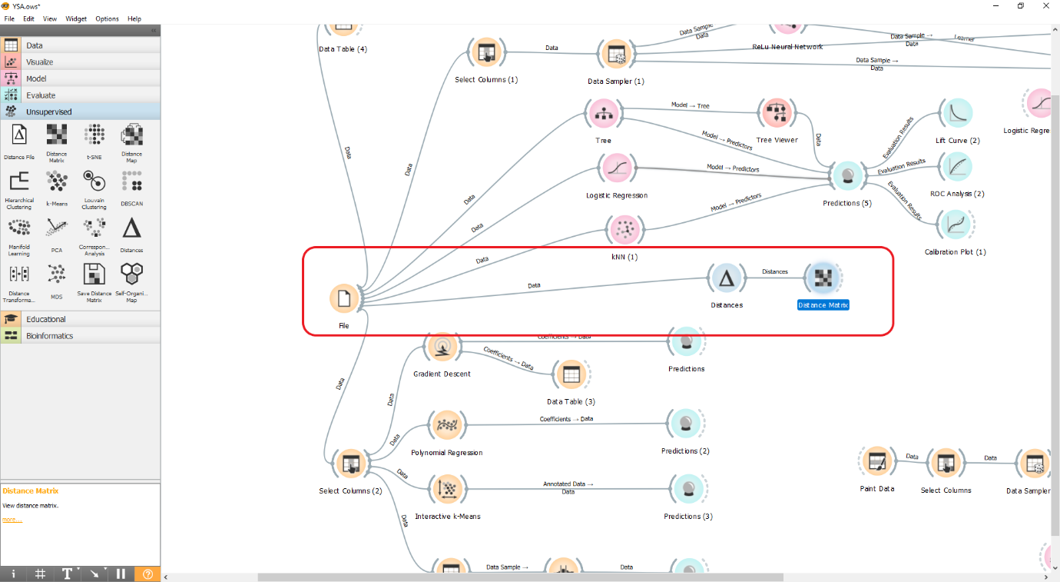

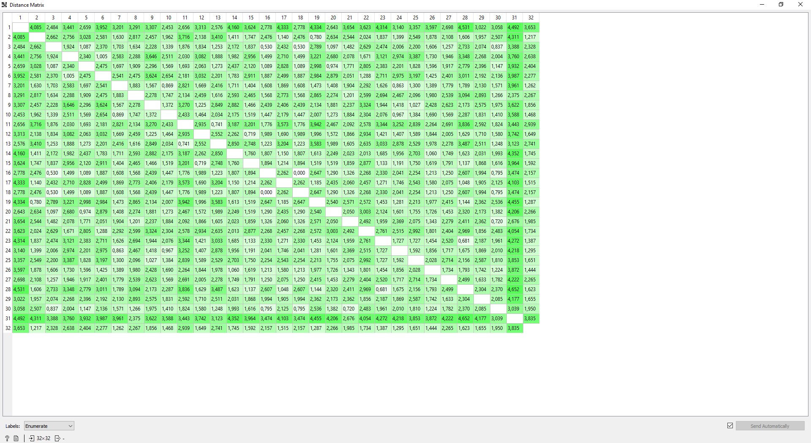

**Bar Plot Sonuç;**

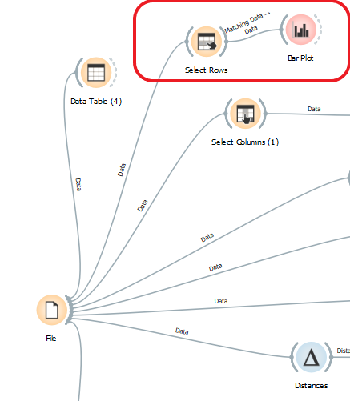

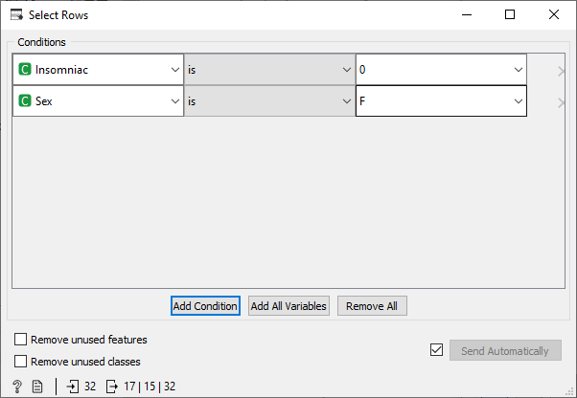

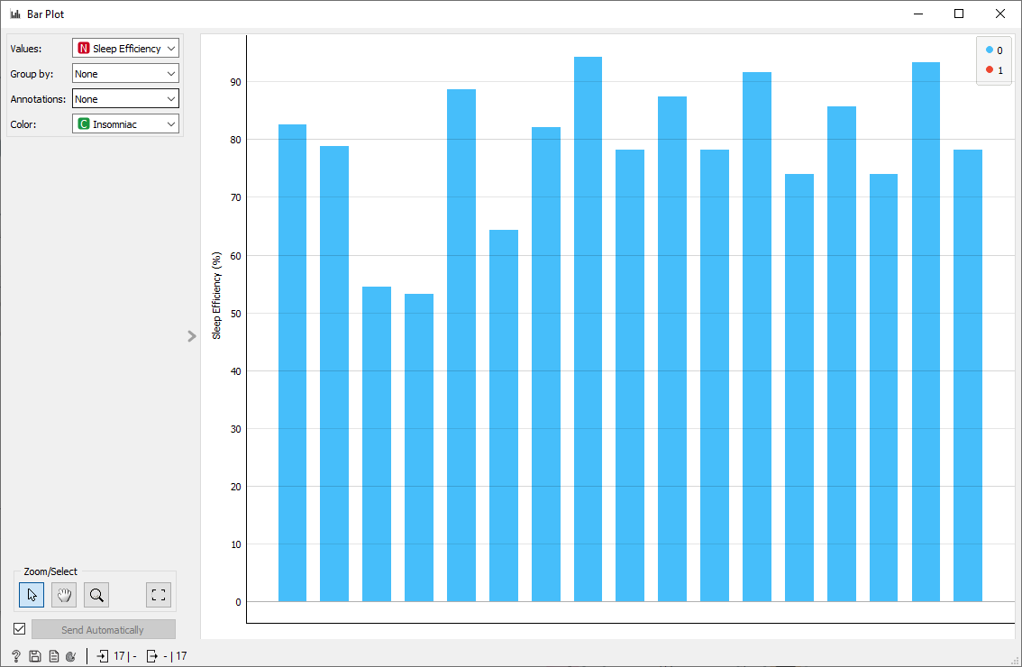

**Continuize Sonuç;**

